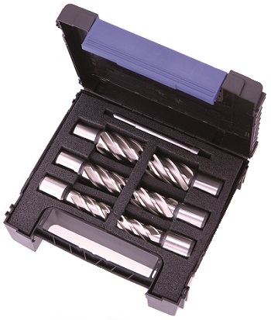
BESTELL-FORMULAR

Kernbohrer und Zubehör
Anzahl | Bestell-Nr. | Beschrieb / Ø in mm | Bemerkungen
 | KLZ000135 | Kernbohrer-Kassette HSS  Schnitttiefe 30 mm, Inhalt:  je 2 Stk. Kernbohrer Ø 14 mm, Ø 18 mm und  Ø 22 mm sowie 1 Auswerfstift | Einführungspreis  CHF 100.00/Kassette*
 | KLZ000137 | Kernbohrer-Kassette HSS-CO  Schnitttiefe 30 mm, Inhalt:  je 2 Stk. Kernbohrer Ø 14 mm, Ø 18 mm und  Ø 22 mm sowie 1 Auswerfstift | Einführungspreis  CHF 150.00/Kassette*

Firma
Name
Strasse + Nr.
PLZ + Ort
E-Mail
Unterschrift

Bitte Bestellung per E-Mail an info@creametal.ch oder via Fax an 031 310 18 89. Besten Dank.

* Preise exkl. Versand/Verpackung/ MWST

